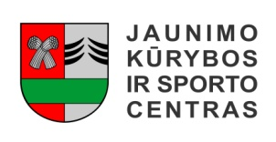
ŠAKIŲ RAJONO SAVIVALDYBĖS JAUNIMO KŪRYBOS IR SPORTO CENTRAS
Biudžetinė įstaiga, V. Kudirkos g. 64, Šakiai, LT-71124, tel. (8345) 60187, el. p. jksc@takas.lt Duomenys kaupiami ir saugomi Juridinių asmenų registre, kodas 190824054, PVM mokėtojo kodas LT100006169918
2016 01 25

Lietuvos jaunučių ir jaunių dziudo imtynių čempionatas

Sausio 22/23dienomis, Kėdainiuose, vyko Lietuvos jaunučių ir jaunių dziudo imtynių čempionatas, kuriame dalyvavo aštuoni Šakių JKSC ir Šakių sporto klubo „Audra“ sportininkai.
Varžybose puikiai sekėsi Aidai Vasiliauskaitei ir Julijai Smirnovaitei, kurios tapo Lietuvos čempionėmis, iškovojusios pirmąsias vietas, savo svorio kategorijose. Aida su Julija šiuo metu mokosi Panevėžio Raimundo Sargūno sporto gimnazijoje ir varžybose atstovauja Šakių ir Panevėžio miestus.
Ne daug iki čempiono vardo pritrūko Mariui Juočiūnui, kuris kovodamas svorio kategorijoje iki 73 kg. iškovojo antrąją vietą. Varžybose dalyvavę Karolina Saukaitytė, Aronas Klimašauskas ir Gytis Povilaitis iškovojo penktąsias vietas.
Sportininkus varžyboms paruošė Šakių JKSC mokytojas - metodininkas Kęstutis Smirnovas ir treneris Ričardas Balta.
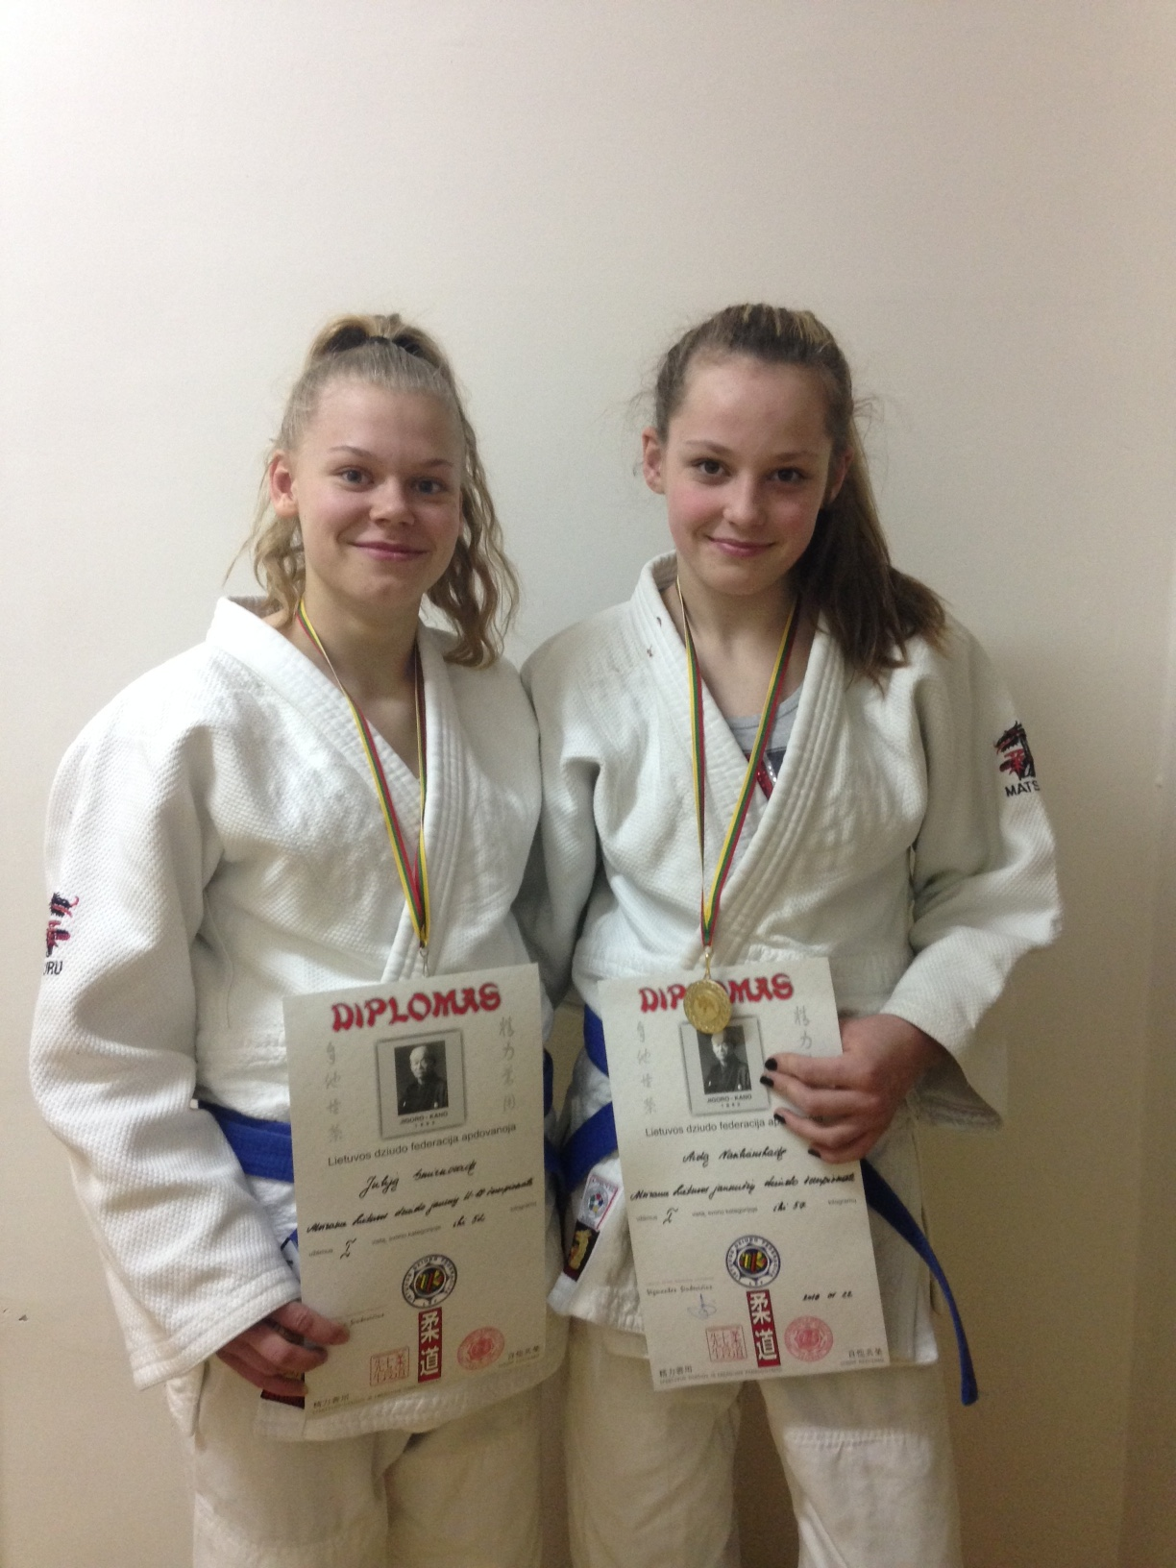

Šakių JKSC
Šakių sporto klubas Audra

